Proteção
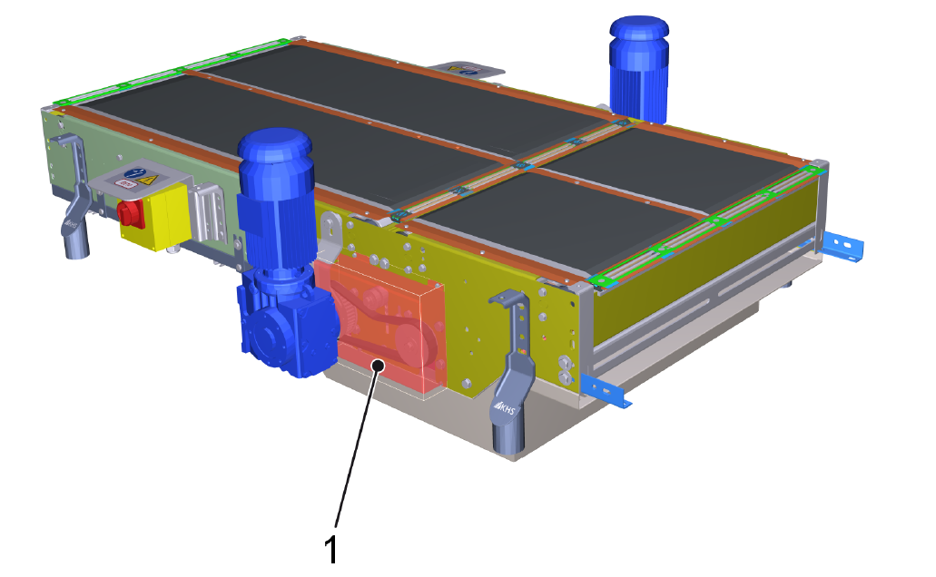
Figura Erro! Nenhum texto com o estilo especificado foi encontrado no documento.-1: Caixa protetora no transportador de embalagem
Nº | Descrição
1 | Caixa protetora

 | As caixas protetoras evitam o acesso involuntário a zonas com peças rotativas (defletor/motor). A operação sem caixas protetoras é proibida. É necessária uma verificação adequada.

